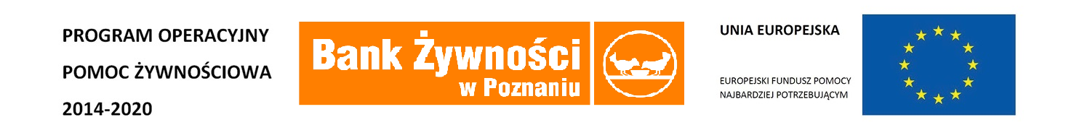

Zaproszenie na warsztaty

Serdecznie zapraszamy na warsztaty kulinarno-żywieniowe, na których poznasz zasady zbilansowanej diety i nauczysz się wprowadzać je w życie.
Jeśli chcesz zdobyć większą wiedzę i praktykę w zakresie prawidłowego odżywiania, przygotowywania jadłospisów i umiejętnego przygotowywania zdrowych posiłków to te zajęcia są dla Ciebie.
W czasie warsztatów wszyscy uczestnicy biorą aktywny udział w powstawaniu potraw, które później wspólnie spożywają.
Warsztaty są bezpłatne i przeznaczone dla odbiorców pomocy żywnościowej.

TERMIN WARSZTATÓW:
LOKALIZACJA:
ZAPISY:

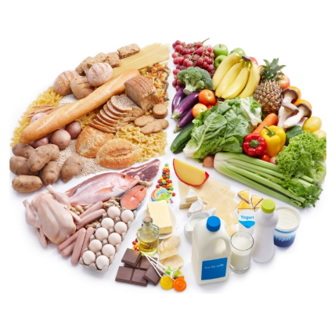

Warsztat odbędzie się w ramach Programu Operacyjnego Pomoc Żywnościowa 2014 – 2020, współfinansowanego ze środków Unii Europejskiej w ramach Europejskiego Funduszu Pomocy Najbardziej Potrzebującym.

